Winter 2022 #jaargang 13 #nummer 2

Gratis trimestrieel magazine voor leden en ouders

# Het **KL**iek**J**e



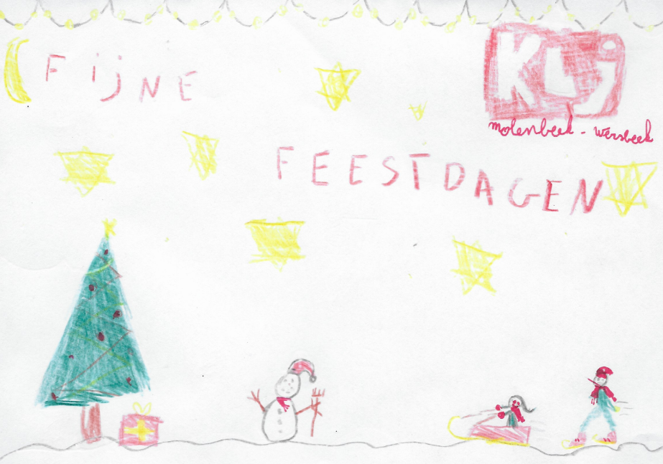

Inhoudsopgave

# Voorwoord 4

# KLJ M-W: januari - april#ZOOM IN 6

Activiteiten januari 7

Spaghettidag 7

Weekend 12

Slaapfeestje -10 13

# Bestelbon T-shirt en pull 17

# Het KLJ Knutselhoekje 20

# De moppentrommel 21

# Toiletpret! 22

# 

# # Voorwoord

Dag liefste leden en ouders,

Het wordt al snel donker buiten, iedereen heeft hard zijn best gedaan tijdens de toetsen en de examens, en ook zien we steeds meer en meer kerstversiering tevoorschijn komen. Het einde van het jaar staat dus voor de deur! En wat een jaar.. Ook op de KLJ hebben we samen al momenten meegemaakt die we voor altijd in onze hartjes zullen koesteren! We hebben gezellig nieuwe vriendjes gemaakt op de startactiviteit, en ook het bos is al helemaal doorzocht door onze avontuurlijke leden. De KLJ heeft ook dit jaar de schaatsbaan onveilig gemaakt, hand in hand, met vallen en opstaan. We hebben heerlijke wafels verkocht tijdens de griezeligste tijd van het jaar, en niet te vergeten: de sint heeft alle brave en minder brave (knipoog) kinderen een bezoekje gebracht en iets lekkers meegenomen vanuit Spanje. Tijden dus om nooit te vergeten!

Omdat ook de leiding niet enkel leuke spelletjes kunnen maken, maar ook zij examens hebben, zal je ze in januari weer eventjes niet meer zien. Een klein afscheidsfeestje is dus zeker op zijn plaats, en hoe beter vieren dan met een heerlijk kerstfeestje? We geven elkaar nog een leuk cadeautje, en de oudsten kunnen samen tafelen met een heerlijk kerstdiner! En niet getreurd, in januari zal de KLJ toch doorgaan, en dat dankzij de oud-leiding. Ben je deze toppers nog niet vergeten en wil je samen met hen ravotten, kom dan zeker in januari een kijkje nemen! Na de examens zijn de batterijen van de leiding weer helemaal opgeladen, en staan zij klaar voor nieuwe superleuke activiteiten, waar jullie in dit KLiekJe meer van te weten komen.

Wij hopen dat jullie superfijne feestdagen hebben met vrienden en familie, en we wensen jullie een super fijn 2023 toe!

Kusjes van Louise, Gert-Jan, Romano, Jarne, Ruben, Myrthe, Victor, Simon, Renzo, Nina, Flore, Marie, Cato en Toon

# # KLJ M-W: januari - april#ZOOM IN

**+14 & +16**

* Zaterdag 7 januari:

19-22u

* Zaterdag 21 januari:

19u-22u

* Zaterdag 4 februari:

19u-22u

* **Zaterdag 18 februari:**
* **Spaghettidag**
* **24, 25, 26 februari:**
* **Weekend**
* Zaterdag 4 maart:

19u-22u

* Zaterdag 18 maart:

19u-22u

* Zondag 2 april:
* **Paasactiviteit**

**14u-17u**

**-10, +10 & +12**

* Zondag 8 januari:

14-17u

* Zondag 22 januari:

14u-17u

* Zondag 5 februari:

14u-17u

* **Zaterdag 18 februari:**
* **Spaghettidag**
* Zaterdag 5 maart:

14u-17u

* Zondag 19 maart

14-17u

* Zaterdag 1 april
* **Paas-slaapfeestje**
* **(-10)**
* Zondag 2 april:
* **Paasactiviteit (+10,+12,+14&+16)**

14u-17u

## Activiteiten januari

Zoals ook vorig jaar het geval was, staat ook weer dit jaar de lieve oud-leiding ons bij. Zo kan de leiding met een gerust hart studeren terwijl jullie heerlijk kunnen ravotten. De activiteiten gaan dus gewoon door in januari. We hebben nog een leuk extraatje dit jaar: wie de mooiste tekening maakt voor de leiding als ze terug zijn, krijgt een kleine verrassing. Zo wordt het een superfijn wederzien ☺.

## Spaghettidag

We hebben super goed nieuws! Jullie moeten niet meer lang wachten op de lekkerste spaghetti van het jaar, want op **zaterdag 18 februari** kunnen jullie je buikjes weer rond komen eten op onze jaarlijkse spaghettidag. Breng al je vriendjes en familieleden mee naar de Mardijk, en steun de KLJ. Voor de snoepers onder jullie, er zijn ook heerlijke ijsjes en taart. Allemaal komen dus! Iedereen kan zich alvast inschrijven door de onderstaande inschrijvingsformulieren in te vullen.

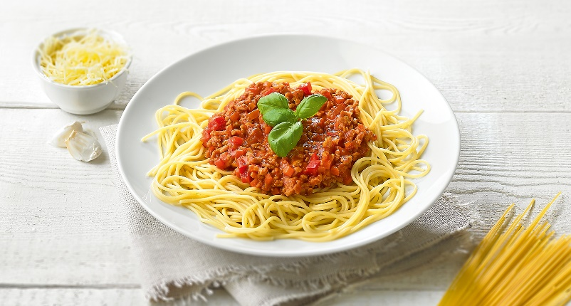

**KLJ MOLENBEEK - WERSBEEK**

SPAGHETTIDAG op zaterdag 18 februari van

17u00 tot 21u00 in zaal Mardijk te Wersbeek.

**Spaghetti**

Grote spaghetti x €12,00 =

vegetarisch x €12,00 =

Kleine spaghetti x €9,50 =

vegetarisch x €9,50 =

**Desserts**

Kinderijsje x €2,50 =

Dame Blanche x €3,00 =

Taart + koffie x €3,00 =

**Totaal** =

Dit formulier mag u houden en brengt u mee naar de spaghettidag.

**KLJ MOLENBEEK - WERSBEEK**

SPAGHETTIDAG op zaterdag 18 februari van   
17u00 tot 21u00 in zaal Mardijk te Wersbeek.

**Spaghetti**

Grote spaghetti x €12,00 =

vegetarisch x €12,00 =

Kleine spaghetti x €9,50 =

vegetarisch x €9,50 =

**Desserts**

Kinderijsje x €2,50 =

Dame Blanche x €3,00 =

Taart + koffie x €3,00 =

**Totaal** = Familie komt met personen om

17u00 18u00 19u00 20u00 21u00

Dit formulier mag u bezorgen aan:

|  |  |  |  |  |
| --- | --- | --- | --- | --- |
| Gert-Jan Theys | **OF** | Louise Weckx | **OF** | KLJ M-W |
| Statiestraat 64 | | Halensebaan 75 | | Halensebaan 88 |
| 3390 Tielt-Winge | | 3461 Molenbeek-Wersbeek | | 3461 Molenbeek-Wersbeek |

**(Inschrijven kan tot en met zondag 1 februari)**

## Weekend +14&+16

Dit jaar kunnen we gelukkig terug eens op KLJ-weekend gaan, we gaan met +14 & +16 naar een gezellig verblijf in Beverlo. Het thema van dit jaar is nog niet bekend, wij willen daarbij ook graag jullie ideeën horen, dus stuur ons maar een DM met het leukste thema!

* **Wanneer?**

We verwachten jullie vrijdag **24 februari om 20u30** op het adres. **Zondag 26 februari** kunnen jullie daar weer opgehaald worden om **11u.**

Er zal vrijdagavond geen avondmaaltijd voorzien zijn, een hapje en een drankje zal er wel zijn!

* **Waar?**

Het Mezennestje

Kroonstraat 51

3581 Beverlo, België

* **Prijskaartje**:

De prijs voor het weekend bedraagt **35 euro / persoon**.

Rekeningnummer: BE70 7343 6800 0225

Je kan het bedrag overschrijven met de vermelding ‘jenaam + weekend’. Gelieve te betalen **voor 19 februari**.

* **Wat neem ik mee?**
  + Verkleedkleren, deze moet je aanhebben bij aankomst
  + Pyjama, ondergoed, sokken en aangepaste kledij(regenjas, dikke pull,...)
  + Veldbed, slaapzak, hoeslaken en kussen
  + Identiteitskaart en Buzzy pas (als je deze hebt)
  + Handdoek, zwem- en toiletgerief

De leiding kijkt er alvast naar uit!!Groetjes van Victor, Romano, Simon, Renzo, Ruben, Jarne, Gert-Jan, Flore,Toon, Cato, Louise, Marie, Myrthe en Nina.

## Slaapfeestje -10

Iedereen kijkt er elk jaar weer zo naar uit! En ook dit jaar kunnen jullie beginnen aftellen, want op **zaterdag 1 april (echt waar!)** zijn alle feestbeesten van -10 uitgenodigd op ons super coole slaapfeestje! Jullie ouders mogen jullie brengen om **19u** en mogen jullie 2 april weer op komen halen **om 11u30**. Deze party gaat zoals elk jaar door in de turnzaal van **’t Scholeke in Wersbeek**. Wij voorzien een lekkere snack, want dat hoort nu eenmaal bij feestjes, maar je kan best nog thuis eten zaterdagavond, anders gaan er wat buikjes grommen ;-).

* Van **1 april** **om 19u** tot **2 april om 11u30**
* **Locatie:** ’t Scholeke (Halensebaan 102, 3461 Molenbeek-Wersbeek)
* **Wat moet je meebrengen?**
* Pyjama
* Toiletgrief
* Veldbed/luchtmatras
* Knuffel
* Slaapzak
* Een supergoed humeur (maar dat zal wel lukken)

Tot dan, liefste feestvarkentjes.



**# Oud-leiding KLJ M-W**

Bonjour iedereen!

Het KLJ jaar is alweer een tijdje bezig en het is wat ons betreft goed van start gegaan.

**Op weekend met de oud-leiding**

Na de vervelende coronajaren was het dan eindelijk zo ver: het allereerste oud-leiding weekend van KLJ Molenbeek-Wersbeek! Iedereen keek er enorm hard naar uit om nog eens allemaal samen er op uit te trekken. Tijdens het 1e weekend van oktober trokken we met z’n allen richting De Panne. Daar verbleven we allemaal samen in een leuk huisje.

Het was een prachtig weekend. Het weer was uitstekend, blauwe lucht en een stralend zonnetje het hele weekend lang. We speelden een potje honkbal, hét KLJ M-W spel, en we reden met 2 supergrote go-carts op de dijk. Zoals je kan zien op de foto’s hebben we veel plezier gehad!

**Wie is dat eigenlijk, de oud-leiding?**

We horen jullie natuurlijk al denken: ‘Zeg die oude leiding, wie zijn dat nu eigenlijk allemaal?’

Sommige leden en ouders zullen ons misschien nog wel herkennen van in onze goeie ouwe tijd als leiding 😉 Maar anderen kennen ons misschien nog niet! Hier vind je alvast een overzicht van alle bestuursleden van de oud-leiding.

Voorzitter Liesbeth Broos

Secretaris Dorien Schuyten

Penningmeester Jannes Bode

Bestuursleden:

Arno Thyssen Cedric Stiers Edwina Di Marco   
Eva Nolmans Evlien Broos Ewoud Stiers

Laura Vanden Eynde Lien Franssen Lisa Nolmans   
Niels De Cock Olivia Claes Paulien Stiers   
Sien Bode Ward Franssen

**Contact**

Zit je met vragen, opmerkingen of bedenkingen rond de werking van de oud-leiding? Aarzel dan zeker niet om ons te contacteren!

E-mail [oudleiding.kljmw@gmail.com](mailto:oudleiding.kljmw@gmail.com)

Liesbeth Broos 0473/76 50 55   
Dorien Schuyten 0496/29 29 45  
Jannes Bode 0497/78 81 36

**5 dilemma’s voor de oud-leiding**

**De dilemma’s:**

1. Sjaaltje of KLJ-pull?

2. Op kamp aan zee of in de Ardennen?

3. Fishsticks met spinaziepuree of rijst met kip en curry?

4. Bosspel of stadsspel?

5. Lid of leiding?

**De spelers:**

Lisa Cedric

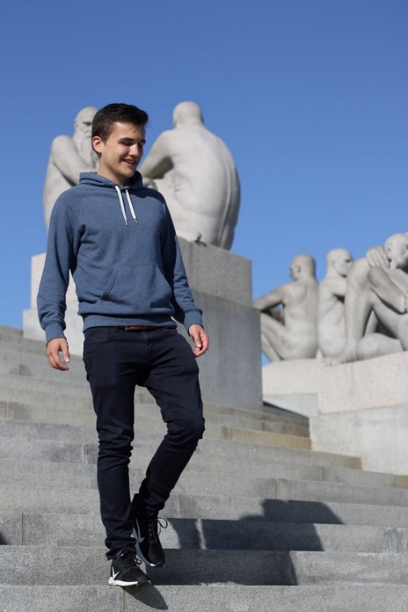

**De antwoorden:**

|  |  |  |
| --- | --- | --- |
| **1.** | Mijn sjaaltje! | KLJ-pull! Deze trui houdt me zowel vanbinnen als vanbuiten warm 😊 |
| **2.** | De Ardennen | De Ardennen |
| **3.** | Kip, curry en rijst: jummie jummie jummie 😊 | Kip met curry en rijst = kampklassieker |
| **4.** | Spelen in het bos | Beiden, ik kan niet kiezen hier 😊 |
| **5.** | Leiding & oud-leiding zijn vind ik het allerfijnste | Ik heb heel veel bijgeleerd als leider van KLJ M-W |

# # Bestelbon T-shirt en pull

Wil jij ook zo graag een super coole KLJ-pull, of een sjaaltje misschien? Dat is geen enkel probleem. **Leidster Flore, onze textielverantwoordelijke**, staat **voor en na elke activiteit** klaar voor jullie! Je kan dan gewoon bij hem de bestelling doorgeven. Wij sommen hier nog even de prijzen op.

* **T-SHIRTS (wit met vooraan kleuropdruk): €15 per stuk**
* Kindermaten: 116 128 140 152 164
* Volwassen maten: S(v) S(m) M(v) M(m) L(v) L(m) XL(v) XL(m)
* **BOESBOES T-SHIRT (blauw met witte opdruk) voor +12, +14 en +16: € 5 per stuk**
* Volwassen maten: S(v) S(m) M(v) M(m) L(v) L(m) XL(v) XL(m)
* **PULLS (rood met witte opdruk): kindermaten €24; volwassen maten €28**
* Kindermaten: 116 128 140 152 164
* Volwassen maten: S(v) S(m) M(v) M(m) L(v) L(m) XL(v) XL(m)
* **SJAALTJES: €4.5 per stuk**

Het geld kan dan **bij afhaling cash** worden afgegeven, of eventueel overgeschreven worden op het rekeningnummer **734-3680002-25 (IBAN: BE70 7343 6800 0225).**

**# Contact**

* Adres: Halensebaan 88, 3461 Molenbeek-Wersbeek
* Je kan de leiding steeds contacteren via:
* [klj.molenbeekwersbeek@gmail.com](mailto:klj.molenbeekwersbeek@gmail.com)
* **Hoofdleiding**
  + **Flore Weckx** 0478/ 60 11 07

Halensebaan 75 Molenbeek-Wersbeek

* + **Ruben Costermans**  0499/ 40 49 64

Netelzeepstraat 26H Bekkevoort

* Als je even dit kliekje niet meer terugvindt, of de jaarplanning wilt bekijken, surf dan op het internet naar onze **mooie website!** Je kan  
  hier voor alles terecht, dus neem zeker een kijkje [**kljmw.weebly.com**](http://www.kljmw.be/)
* Sinds vorig jaar gebruiken we ook Whatsapp-groepen, voor praktische zaken zoals kledij voor de activiteiten etc…
* We plaatsen ook regelmatig informatie op onze Facebookpagina en Instagram, dus neem daar zeker ook eens een kijkje

**# NJAM NJAM NJAM!**

Een bananen-kerst is een heerlijke kerst! Hier 2 van de leukste ideeën om een banaan om te toveren in een superschattig kerstdessertje.

***Bananenpinguïns***

Nodig voor 2 pinguïns

* Een reep chocolade, een pakje m&m’s , 1 banaan

Aan de slag!

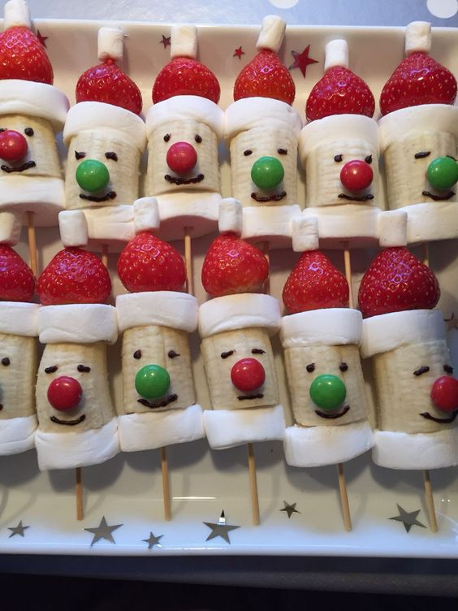Snij de banaan in 2 stukjes. Warm de chocoladereep op in de microgolf of op een vuur. Meng regelmatig. Wanneer je op het vuurtje opwarmt, kan je een beetje melk toevoegen. Dip de bananen voor de helft in de chocolade en laat afkoelen. Werk de oogjes, de neus en de pootjes af met m&m’s (oranje voor de poten en de neus, blauw voor de ogen.

***Bananenkerstmannetjes***

Nodig voor veel kerstmannetjes

* aardbeien, Marshmallows ,Bananen, m&m’s, Drop, Satéprikkers

Aan de slag!

Snij de banaan in stukjes, ontkroon de aardbei. Prik de Marshmallows, de aardbei en de banaan in de juiste volgorde op de satéprikker (zie foto). Werk af met de m&m’s en drop voor de mondjes en oogjes.

# # Het KLJ Knutselhoekje

Heerlijk die winter: een mooi wit kunstwerk als je naar buiten kijkt: ijspegels hangen aan de bomen en sneeuwkristallen aan de lucht. Omdat een sneeuwkristal toch zo prachtig is, mogen ze niet ontbreken aan je kersttafel. Wij helpen je met het maken van de mooiste kristal van België ;-)

Nodig voor 2 sneeuwkristallen:

* Blauwe verf, 4 wc-rolletjes, een schaar, stickers en zilvere glitter

Aan de slag!

Knip reepjes uit de wc-rolletjes. Verf de achterkant van de reepjes met de blauwe verf. Laat de reepjes eventjes opdrogen. Maak 8 reepjes aan mekaar en plak ze met een lijmpistool samen. In het midden kan je een sticker naar keuze plakken. Werk af met zilveren glitter. Je kan ook in slinger maken als je het armpje van 1 ijskristal door de lus van een armpje van het andere kristal. Dit is heel mooie versiering voor bij een gezellig kerstfeestje thuis! Veel knutsel- en feestplezier toegewenst!



# # De moppentrommel

Een nieuw jaar, daar horen nieuwe moppen bij! Wij hopen alvast dat ook dit jaar iedereen duizend keer mag schaterlachen, want het zijn de kleine leuke momenten die het doen in het leven!

‘*Ene blondje: "Dit keer is oudjaar op een vrijdag."*

*Andere blondje: "Nou, hopelijk niet op de 13de..."’*

*‘Mam, krijg ik met kerst een nieuwe knuffel? Maar lieverd, je hebt nog zoveel leuke knuffels.*

*Jij krijgt toch ook een nieuwe baby, terwijl ik nog leuk ben, mam?’*

*‘Robin komt thuis met een slecht kerstrapport. Vader zegt:"Dit is een pak slaag waard." "Vind ik ook, "zegt Robin. "Kom, ik weet waar de meester woont."’*

*‘Man tot echtgenote: "Wat wil je voor Kerstmis?" Zij: "Een echtscheiding!!" Hij: "Heb je niet iets goedkoper?’*

|  |
| --- |
|  |

# # Toiletpret!

**-10**

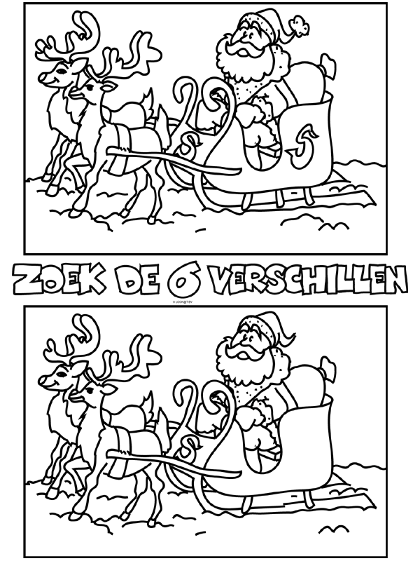

**+10**

Kleur deze prachtige kerstmandala in!



**+12**

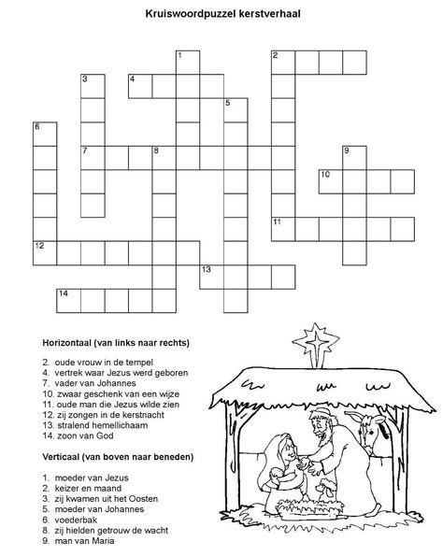

**+14 & +16**

